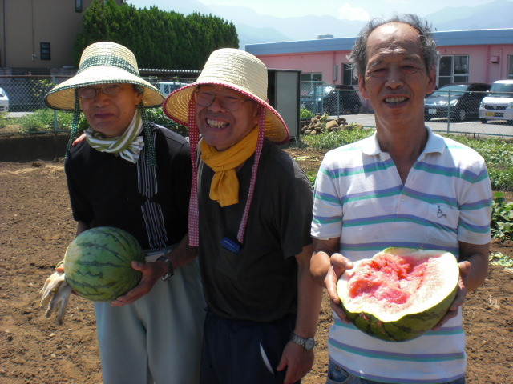
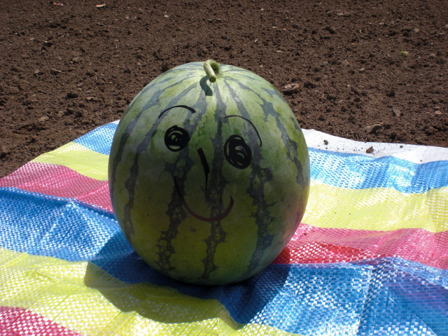
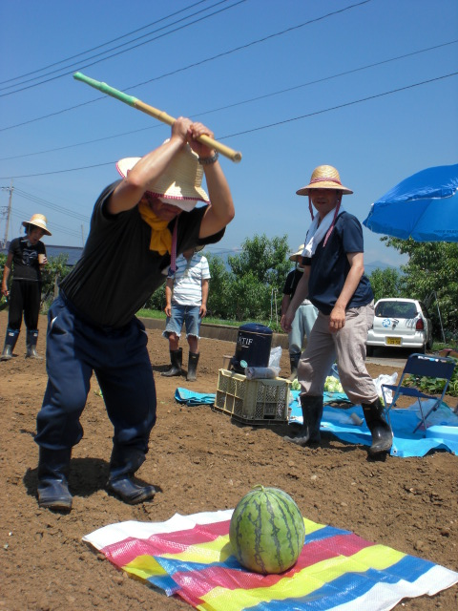
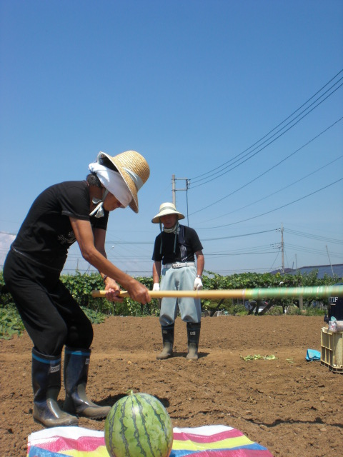
支援センターにこにこ農園では、なすやトマト、きゅうり、レタスなどの野菜を育てております。
そして、今年はスイカの苗を２本植えてみました。すると２ヵ月後にはなんと、１０個以上のスイカがなったのです。
そこで、夏のイベントとして、スイカ割り大会を開催いたしました！

真夏の農作業は本当に大変です。早速パラソルも買い、休憩スペースも作りました。それでも炎天下の作業は大変なので、熱中症にならないよう、作業時間も短縮して行っています。夏の収穫は盛りだくさん！参加者さんは収穫する喜びを味わいながら作業をしています。
★★★★★★★★★★★★★★★
支援センターにこにこ農園では、地域のボランティア小林さん、民生委員さんのお手伝いもいただきながら、農園作業を行っております。地域のお祭りで作物を販売したり、石和町「ふれあいの家」でも販売を行っています。
来週は１０月のボランティア祭りでの出店に向けて、大根の種まきをする予定です。
ボランティアさん随時募集しています♪

♪支援センターにこにこ農園日記～スイカ割り大会開催！

